

**每日市场报告**

**2025年6月5日** 

 **市场综述**

美国三大股指收盘涨跌不一，道指跌0.22%报42427.74点，标普500指数涨0.01%报5970.81点，纳指涨0.32%报19460.49点。美元指数跌0.47%报98.81，非美货币多数上涨，欧元兑美元涨0.44%报1.1421，英镑兑美元涨0.28%报1.3556，美元兑日元跌0.89%报142.7195，美元兑人民币跌0.29%报7.1717，离岸人民币对美元收盘报7.1717。国际油价走弱，美油主力合约收跌1.06%，报62.74美元/桶；布伦特原油主力合约跌1.1%，报64.91美元/桶。国际贵金属期货普遍收涨，COMEX黄金期货涨0.60%报3397.40美元/盎司，COMEX白银期货涨0.06%报34.66美元/盎司。ICE原糖主力合约跌0.89%报16.75分/磅，ICE棉花主力合约跌1.51%报65.05/磅。

图表1：全球主要股指涨跌幅（%）

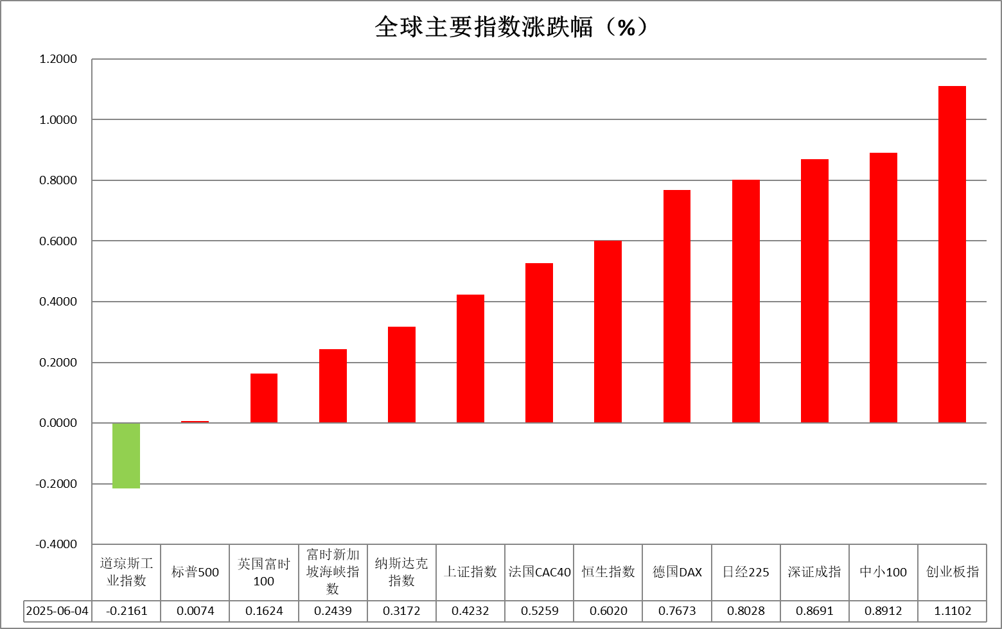

资料来源：公开资料整理、瑞达国际

* **消息回顾**

【美国国会预算办公室发布的一份分析报告显示，美国总统特朗普的关税政策将在10年内削减赤字2.8万亿美元，但同时将导致经济萎缩、通胀率上升并降低美国家庭的整体购买力。】

【今日凌晨，美联储公布的“褐皮书”显示，美国经济活动自上次报告以来略有下降，企业和消费者面临政策不确定性上升、物价压力加大的压力，整体经济前景仍显悲观。关税政策成为推高成本的关键因素，部分企业计划在未来三个月内提高价格以转嫁成本压力，方式包括调整利润率、加收附加费或全面涨价。】

【美国5月ADP就业人数增3.7万人，预期增11.0万人，前值增6.2万人。美国5月份的招聘速度达到2023年3月以来的最低水平。在美国5月ADP就业数据发布后，美国总统特朗普表示，鲍威尔现在必须降息。他还表示，“这令人难以置信，欧洲已经降息九次了”。此外，美国5月ISM非制造业PMI为49.9，为近一年来首次萎缩，预期52.0，前值51.6。】

【美国购房抵押贷款申请降至五周低点，尽管利率已经从1月底以来的最高水平有所回落。截至5月30日当周，美国抵押贷款银行家协会（MBA）购房申请指数下降4.4%，至155，该周包含阵亡将士纪念日假期。30年期抵押贷款合约利率下降6个基点，至6.92%。MBA报告还显示，再融资指标下降3.5%，为连续第四次下滑。尽管上周住房融资成本有所缓解，但需要持续下降才能帮助住房市场恢复动能。】

【据日本厚生劳动省数据，日本2024年全年出生的人口总数为68.6万余人，是有相关统计以来首次低于70万人。此外，日本2024年的总和生育率为1.15，也是有相关统计以来最低。】

 **今日关注**

|  |  |
| --- | --- |
| 时间 | 数据/事件 |

|  |  |  |
| --- | --- | --- |
| 2025/6/5 | 17:00 | 欧元区4月PPI月率 |
| 2025/6/5 | 20:15 | 欧元区至6月5日欧洲央行存款机制利率 |
| 2025/6/5 | 20:30 | 美国至5月31日当周初请失业金人数(万人) |
| 2025/6/5 | 22:00 | 美国5月全球供应链压力指数 |

* **观点汇总**

**美元指数**

隔夜，美元指数跌0.47%报98.81，非美货币多数上涨，欧元兑美元涨0.44%报1.1421，英镑兑美元涨0.28%报1.3556，美元兑日元跌0.89%报142.7195。近期公布的一系列疲弱经济数据引发市场对于美国经济前景的担忧，美元指数延续跌势。ISM服务业PMI指标从5月的51.6下降至49.9，远低于市场预期的52，表明美国服务业出现轻微收缩，为该行业首次在近一年内出现收缩，新业务急剧下降，成本飙升或是新关税推动的结果。ADP数据显示，五月份私营企业仅增加了3.7万个工作岗位，远低于预期的11.5万，为近两年以来录得最慢的增速，美国劳动力市场下行风险日益加剧。相比之下，周二的JOLTs报告显示，四月份的职位空缺超预期上升至739万，市场静待即将公布的非农就业数据，经济学家警告新关税威胁和贸易紧张对就业的全面影响可能尚未完全显现，实际数据或更疲软。若非农低于市场预期的13万，可能强化美联储推迟降息的预期，加剧美元跌势，反之若就业或薪资超预期反弹，美元可能短暂走强。美联储公布的“褐皮书”显示，美国经济活动持续呈现放缓趋势，企业和消费者面临政策不确定性上升、物价压力加大的压力，整体经济前景仍显悲观。持续的关税扰动以及债务问题导致的美元信用受损背景下，美元或维持震荡偏弱走势。欧元区5月CPI年率从2.2%放缓至1.9%，核心CPI年率也下滑至2.3%，此外欧元区PMI指数较上月进一步放缓，服务业首次跌破荣枯线预示需求维持疲软。在通胀数据预期进一步放缓的背景下，市场普遍预期欧央行降息25个基点。欧元短期或仍受美元的走弱提振。日本政府考虑削减超长期债券的发行，导致日元此前全面走弱。此前公布的经济数据喜忧参半，日央行未来降息路径仍未确定。尽管日本通胀数据持续高于预期，使得加息预期攀升，但美日贸易协议和通胀的演变仍是日本央行决策的关键。

图表1：美元指数走势图

图表, 直方图

AI 生成的内容可能不正确。

资料来源：Wind、瑞达国际

**S&P500**

截至6月4日，标普500指数上涨0.01%至5970.81点；迷你标普500主力合约下跌0.06%至5976.75。经济数据方面，美国5月ADP就业人数增3.7万人，预期增11.0万人，前值增6.2万人。美国5月份的招聘速度达到2023年3月以来的最低水平。关税对劳动市场产生明显冲击。此外，美国5月ISM非制造业PMI为49.9，为近一年来首次萎缩，预期52.0，前值51.6。贸易政策上，特朗普宣布自美国东部时间2025年6月4日凌晨00时01分起将把进口钢铁的关税从25%提高至50%。此外，距离7月8日关税恢复期限仅剩五周，特朗普政府发出紧急信函要求各国在6月4日前提交贸易谈判最佳方案。关税政策带来的不确定性依旧笼罩市场。整体来看，贸易政策反复增加市场不确定性，经济数据疲弱限制美股上行。策略上，建议暂时观望。

图表2：S&P500走势图

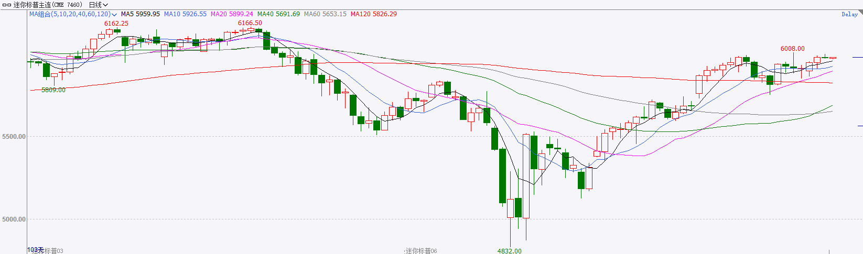

资料来源：Wind、瑞达国际

**富时中国A50**

截至6月4日，富时中国A50指数上涨0.11%至13436.48点；新交所富时A50期指主力合约上涨0.16%至13331点。海外方面，6月1日美国贸易代表办公室延长针对中国301调查的豁免期限，对贸易紧张局势有一定缓和。然而6月2日，美方称中方违反中美日内瓦经贸会谈共识，又增加了贸易局势反复变化的隐忧，市场仍面临着极大的不确定性。国内方面，经济基本面，5月我国制造业PMI为49.5%，较上月小幅回升。其中新出口订单指数和进口指数分别为47.5%和47.1%，较上月上升明显。在中美关税争端缓和后，进出口情况有所改善。政策端，6月4日，财政部与住建部联合公示了2025年度中央财政支持实施城市更新行动的评选结果，包括北京、天津等20个城市入选，城市更新有助于提升现有存量房地产的价值，进而通过财富效应推动内需增长。整体来看，国内5月份制造业PMI虽有所回升但仍处于荣枯线下方，加上海外关税扰动仍未结束，市场做多热情受到压制，指数目前处于4月3日市场跳空下跌前的缺口附近震荡，上方仍面临较大压力，在国内宏观支持政策相继出台后，市场目前处于政策真空期，短期市场暂时或缺乏明显主线，且预计维持震荡态势。策略上，建议暂时观望。

图表3：富时中国A50走势图

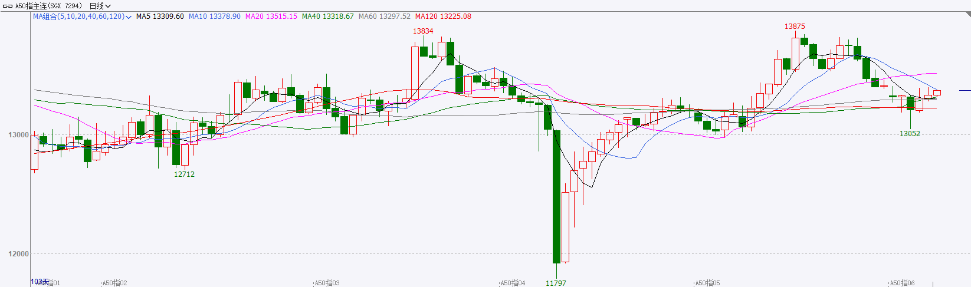

资料来源：Wind、瑞达国际

**铜**

隔夜COMEX铜先跌后升，报收4.9010美元/磅，涨跌幅+1.39%。国际方面，美国5月ADP就业人数增3.7万人，预期增11.0万人，前值增6.2万人。美国5月份的招聘速度达到2023年3月以来的最低水平。在美国5月ADP就业数据发布后，美国总统特朗普表示，鲍威尔现在必须降息。国内方面，商务部部长王文涛出席巴黎世贸组织小型部长会议。他表示，贸易战没有赢家，团结才能共赢，携手方可共进。各方要妥善应对单边关税措施引发的全球贸易失序，坚持运用世贸组织规则通过平等对话和磋商化解贸易纠纷。库存方面，截至6月4日，COMEX铜库存为185683短吨，环比+1498短吨；LME铜库存为141350吨，环比-2500吨；SHFE每日仓单31933吨，环比+529吨。美元美债方面，随着美国经济数据疲软推升了降息预期，美元指数跌破99关口，重回六周低点，最终收跌0.42%，报98.813。美债收益率大跌，基准的10年期美债收益率收报4.359%，2年期美债收益率收报3.883%。操作建议，纽铜主力合约轻仓逢低短多交易，仅供参考。

图表4：铜日线走势图

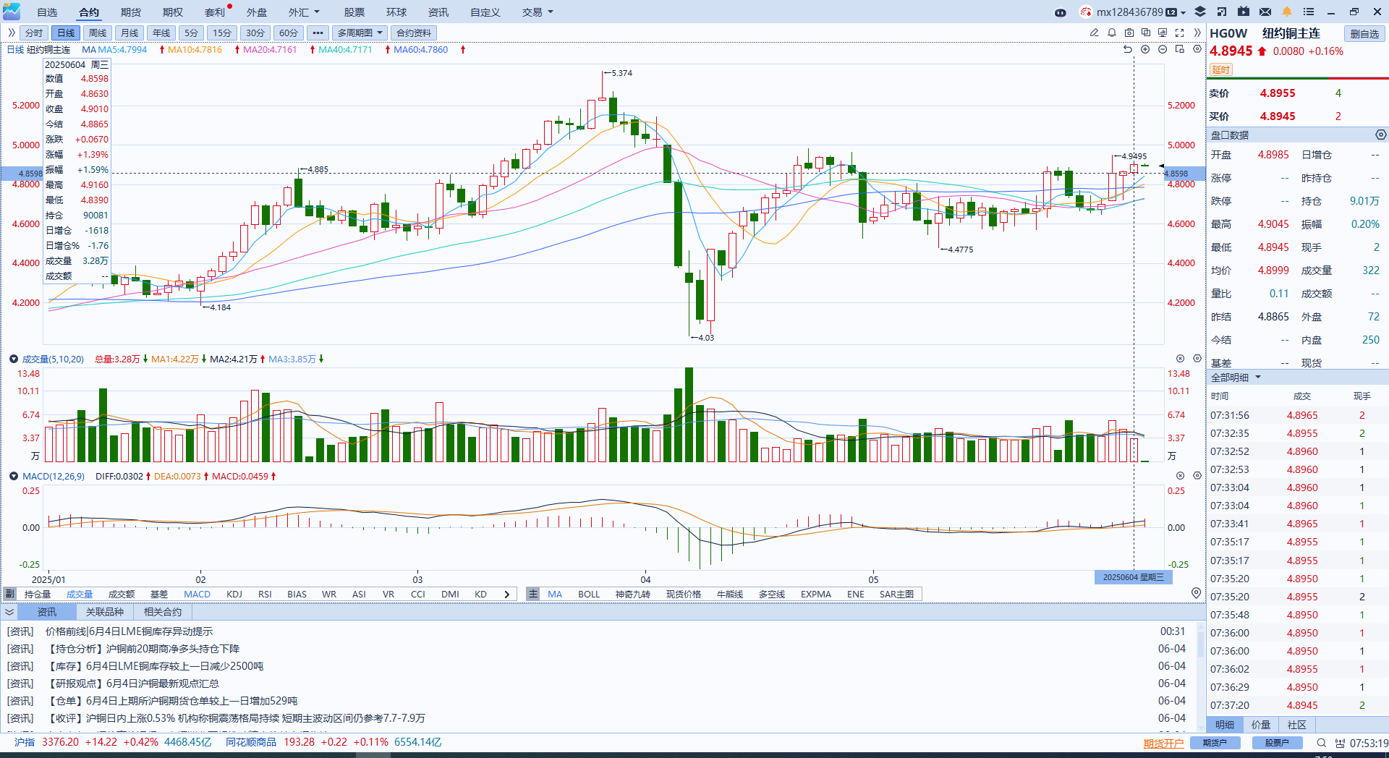

资料来源：Wind、瑞达国际

**黄金**

隔夜，国际贵金属期货普遍收涨，COMEX黄金期货涨0.60%报3397.40美元/盎司，COMEX白银期货涨0.06%报34.66美元/盎司。美国经济数据呈现逐步放缓趋势，美元指数延续跌势，全球贸易格局维持紧张态势，提振金价上行。宏观数据方面，ISM服务业PMI录得近一年以来首次收缩，新业务急剧下降以及成本激增或于特朗普关税政策密切相关。"小非农"ADP就业数据显示，五月份私营企业仅增加了37,000个工作岗位，远低于预期，也是自2023年三月以来最慢的增长速度。关税方面，特朗普表示与中国国家主席习近平达成协议“极其困难”，同时美国正式自今日起将大多数进口钢铁和铝的关税提高至50%，这或将抬升汽车等商品的通胀上行风险，近期关税局势总体略有升温，提振黄金的避险和抗通胀属性。地缘政治风险持续升温，俄乌第二轮停火谈判前夕，乌克兰对俄罗斯发动大规模无人机袭击。伊朗与美国之间围绕核问题的紧张对峙再度升级，伊朗准备正式拒绝美国的最新提议，黄金避险属性仍将持续支撑金价。白银受金价走强以及美联储降息预期提振亦维持强劲走势，若后续非农数据再度放缓提振降息预期，白银或于工业属性的提振下持续走强，历史数据表明白银在降息周期表现较为突出，金银比有望阶段性回落。中长期来看，美国债务问题持续或使全球去美元趋势持久化，美元信用受损对金价形成结构性利好，黄金中长期看多逻辑维持不变，短期内或维持震荡偏强走势。

图表5：COMEX黄金日线走势图

图表, 直方图

AI 生成的内容可能不正确。

资料来源：Wind、瑞达国际

**ICE原糖**

洲际交易所(ICE)原糖期货回吐盘中涨幅收跌，略高于前一交易日触及的四年低点。ICE 7月原糖期货下跌0.15美分，或0.9%，结算价报每磅16.75美分，前一日盘中触及四年低点16.66美分。8月白糖期货期货上涨5.6美元，或1.2%，至每吨468.10美元。巴西航运机构Wiiams周三发布的数据显示，截至5月28日当周，巴西港口等待装运食糖的船只数量为90艘，此前一周为79艘,港口等待装运的食糖数量为338.66万吨，此前一周为314.74万吨。在当周等待出口的食糖总量中，高等级原糖(VHP)数量为311.41万吨。根据Wiiams发布的数据，桑托斯港等待出口的食糖数量为232.1万吨，帕拉纳瓜港等待出口的食糖数量为76.28万吨。美糖主力价格关注上方压力18.0美分/磅，下方支撑15美分/磅。建议7月 ICE 期糖短期观望。

图表6：ICE美糖主力合约价格走势图

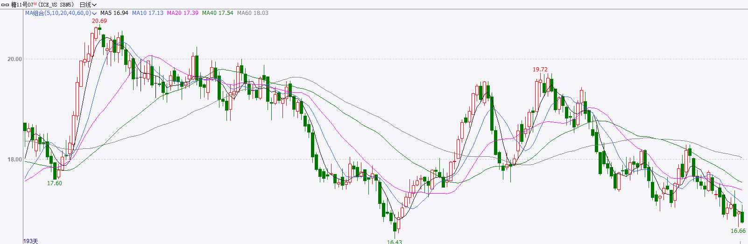

资料来源：Wind、瑞达国际

**ICE棉花**

洲际交易所(ICE)棉花期货收低，因美国主要棉花产区降雨充沛，打压价格ICE指标7月棉花期货合约下跌1.06美分或1.6%，结算价报每磅64.99美分。国际方面，美国农业部(USDA)周四公布的出口销售报告显示，5月15日止当周，美国当前市场年度棉花出口销售净增14.14万包，较之前一周增加16%，较前四周均值增加41%。其中，对中国大陆出口销售净增1.33万吨。当周，美国下一年度棉花出口销售净增0.74万包。当周，美国棉花出口装船25.15万包。较之前一周减少24%，较前四周均值减少27%。其中，对中国大陆出口装船0.67万包当周，美国当前市场年度棉花新销售15.31万包，下一市场年度棉花新销售0.74万包。美棉主力价格关注上方压力70.0美分/磅，下方支撑62.05美分/磅。建议7 ICE 期棉短期暂时观望。

图表7：ICE美棉主力合约价格走势图

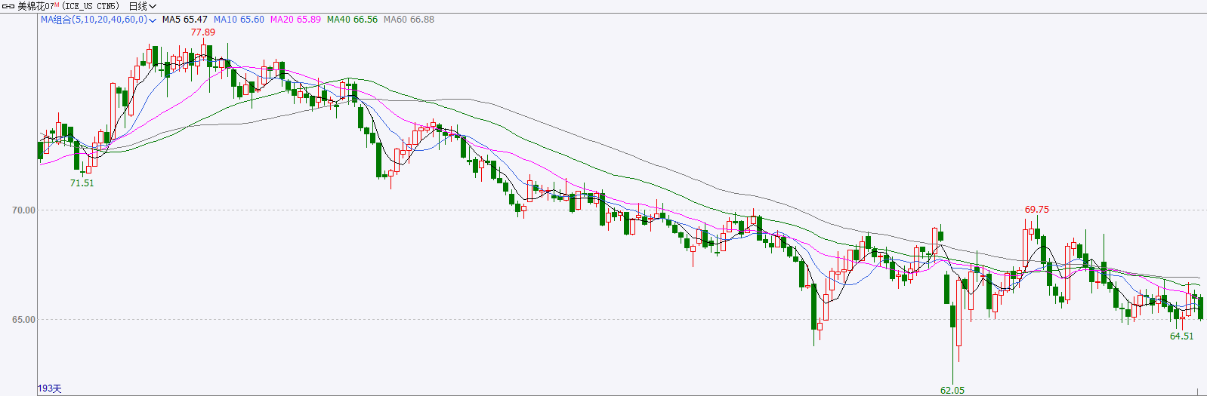

资料来源：Wind、瑞达国际

△ 免责声明

此报告由瑞达国际所编制。本报告采用之资料及意见均相信可靠及准确，但本公司并不对各分析或有关资料之可靠性及准确性作出全面性保证。本报告只供客户或读者作参考之用，客户或读者不应完全依靠本报告内容作为投资准则。

本报告之资料及意见如有任何更改，恕不另行通知。本报告并非及并无意图构成任何作价或招揽进行买卖本报告 提及的商品。本公司不会对任何因依靠本报告作出任何买卖而引致之任何损失承担任何责任。



24小时客服电话： 00852 - 25342000/86 - 13603059885

24小时传真电话： 00852 - 25632368

客服邮箱： cs@ruida- int . com

客服QQ： 203195058/2938472186

网址：www. ruida- int . com

地址: 香港湾仔菲林明道8号大同大厦17楼05 - 06室